**Característica do Projeto**

**Tec Chicken**

* Antônio Augusto Fonseca Monteiro – RA 01211006
* Brunno Costa Castigrini – RA 01211016 Gustavo Quaresma da Costa – RA 01211055
* Luiz Henrique Oliveira Nardi – RA 01211089
* Vitória da Silva Eleutério Pinto – RA 01211131

Nesses últimos anos o planeta vem passando por muitas transformações climáticas, uma delas é o aquecimento global, com essa irregularidade um dos setores que está sendo afetado é o da Avicultura, as temperaturas estão ficando elevadas, e com isso um grande número de aves morrem, gerando uma perda econômica.  
  
A Tec Chicken tem como objetivo melhorar as decisões no segmento da avicultura, reunir dados que apontem a necessidade de atenção em determinada horas com a granja, auxiliando o granjeiro a ter uma visão ampla do seu negócio e observando o que está acontecendo com as suas aves, tendo um controle de temperatura que ajude a evitar perdas.

Para que não haja um superaquecimento com a máquina foram criadas maneiras para manter o bom funcionamento, com isso, a norma TIA 942 foi criada com o objetivo de descrever a infraestrutura necessária para esses datacenters, inclusive a faixa de temperatura ideal para um bom funcionamento dos equipamentos – entre 20ºC a 25ºC – para confiabilidade se caso houver uma falha no ar condicionado, mas em alguns casos, os fabricantes informam a temperatura adequada de operação, assim como a HP (22ºC), a IBM (22ºC) e a Dell (23ºC). Porém a ASHRAE (Sociedade Americana de Engenheiros de Temperatura, Refrigeração e Condicionamento de Ar) possui uma faixa de atuação entre 25ºC a 27ºC como temperatura ideal e ressalta que cada datacenter possui suas próprias necessidades, mas além disso, ela recomenda que não seja abaixo e nem acima da faixa de 18ºC a 27ºC, com a umidade relativa do ar entre 40 e 55%.

Os maiores players do setor como Google, Microsoft, HP e Intel estão utilizando temperaturas “altas” - nada fora do recomendável – com o intuito de economizarem capital em consumo de energia. Com isso, para se aumentar a temperatura sem causar danos aos equipamentos, é necessário que seja feito o uso de equipamentos e estratégias técnicas.

Deve ficar atento á umidade também, o ambiente do datacenter, com muita umidade pode ocorrer condensação (podendo prejudicar os equipamentos ou até mesmo causar um acidente) e com pouca umidade, a eletricidade estática pode ocorrer. É recomendável manter os níveis de umidade relativa entre 45% e 55% é recomendado.

Assim foi estabelecido ao nosso projeto, uma faixa de temperatura ideal (20ºC a 27) na cor verde para notificar, uma temperatura de alerta (28ºC) na cor amarela, uma temperatura de emergência (29ºC) na cor laranja e uma temperatura critica (30ºC ~) na cor vermelha.

Assim como se pode observar abaixo:

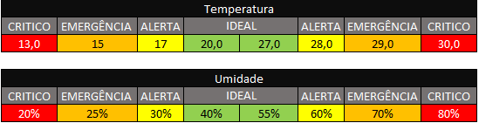

Para isso, iremos utilizar um sensor DHT11 que consegue medir temperatura e umidade, de excelente qualidade. Que trabalha numa faixa de 0 a 50ºC e uma umidade de 20% a 80%, como visto na tabela seguinte:

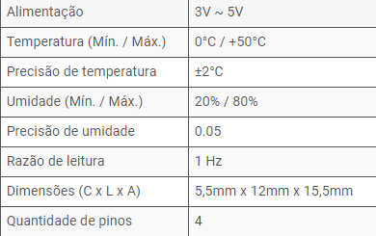

Com ele, iremos utilizar somente um único sensor, e simular outros 2, que vão ter diferentes situações, no momento em que medimos a temperatura da sala, tivemos uma escala de 27ºC a 30ºC e 46% a 54%, em base com esses dados, decidimos em usar uma função para o sensor 2 de f(x)= x – 7 e para o sensor 3 f(y) = y – 11 , pois assim será possível fazer uma demonstração das 3 diferentes situações. Temos como objetivo das alertas na aplicação e mandar e-mails de aviso assim que a temperatura alcance a faixa de alerta.

**Referências**

<https://www.marangoni.com.br/conforto-animal/2018/07/12/conheca-as-melhores-praticas-de-conforto-termico-na-avicultura/#:~:text=Logo%2C%20o%20ideal%20%C3%A9%20um,temperatura%20do%20ambiente%20seja%20menor>.

<https://www.aviculturaindustrial.com.br/comentario-avicola/as-temperaturas-para-criacao-de-frangos-de-cortes-por-valmor-ceratto/20140124-133506-r095>

<http://blog.baudaeletronica.com.br/dht11-com-arduino/> (Tabela DHT11)